商业建模
- 服务生态系统的动态性使得如今的商务更加精密
- 需求来自于那些要求更好的内部沟通的决议者们
- 以上两点使得商业模型显得很重要。
1.服务生态系统的动态性
- 如今全球的商务环境正在飞速的变化着。
- 任何一家企业再也不是孤立的了
- 有很多成功企业已经建立了非常灵活和具有伸展性的IT平台
- Amazon.con的实例
2.来自决意者的需求
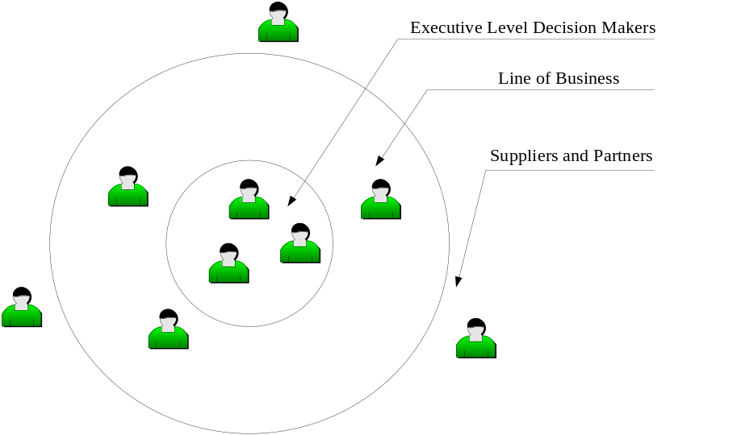在一个企业中有很多保管者
C-level executives are a group of core decision makes, their concerns include business strategy and plan, strategic partnership, IT strategy, enterprise management functions, and adoption of new technology
People belong to a line of business. Their concerns include service delivery and operation and how to lead their businesses in the market
Suppliers and partners. Their concerns may include cost, delivery cycle, and account payable, account receivable.
- C一级的管理团队（CEO/CIO/CFO）需要充分沟通一更好的利用资源，从而实现企业目标
- 他们只能和普通的模型进行沟通并且作出用有影响力的分析然后采取行动
- 所以C一级的管理团队需要有可视化的控制机制来监视和管理附近的实时的商业操作

基于项目的企业行为管理
- 企业操作观点中的变化
  - 一个企业包括了一个相互依赖资源（包括人力，进程，工具和技术）之间根据一种策略性的在任务或商务目标方面的优势的集合。
  - 现代企业的操作模型与传统的企业变得明显不同。
- 合理的统一进程（RUP）
  - RUP是一个通过引导项目小组和最小化项目风险的方法加强项目管理
  - 一个软件开发周期是由迭代的开发周期组成的，此开发周期被轮流分为受相应里程碑限制的四部分。
  - RUP定义了一组软件项目开发周期中的角色，如软件设计师，商务过程分析师，系统分析师等等。
  - 每个角色都与一系列在软件卡发周期中被清楚定义的行为和责任相联系。
  - RUP完全与UML相合并。
- 企业行为管理（EPM）
  - 需要建立一套新的方法来协调与处理一组项目
  - 大多数的企业都是基于项目的企业的综合表现是取决于所涉及的项目的最终结果的。
  - EPM是计划，策略，资源分配以及体系结构管理的整体，从而获得企业的最高价值。
- 从EPM到SOA
  - 为了在EPM的不同层之间取得更深一层的活动并且准确地与所有的价值链网络进行通信，将商务与IT价值综合起来是必须的。
  - 由于有多种商务企业，很难有一种统一的方式发挥每一种内部商业部门的能力、为每一种核心的商务过程进行总结、描述商务过程或行为。
  - 相反，在EPM的生命周期中，所有相关的资源将会基于合适的项目目标、预算、日程安排、状态和误差而动态分配
  - 一个项目可能会包含一个活多个任务，这些任务可以被分配到内部组织或外包给其他的组织
  - 因此，EPM就更需要将内部与外部组织，无论是搭配还是不搭配的，协调起来
  - 如何动态的管理与协调一个多样的EPM资源是一个严峻的挑战
  - 这些挑战就对商务与IT价值的统一提出了新要求
  - 为了追求灵活性、扩展性、重构性，那套EPM的方法需要向SOA靠近
5. WS-EPM 框架
- WS-EPM显示了如何从企业行为管理方面入手将当前的SOA标准变为商务级别
- WS-EPM开发了SOA形成EPM过程的概念
- EPM是一个连续的过程，并且是阶段性的执行与交互的。它定义了五个阶段：初始化→计划→执行→监事与控制→关闭
- WS-EPM 操作
  - WS-EPM为所有五个阶段定义了一组操作
  - 每个独立的项目在其每个阶段可能有特殊的行为
  - 项目中的行为都有内在的依赖关系
  - 行为依赖可能会被更深一层的分为不同的类型。
  - 需要注意的是所有操作会被包装进web service的过程中
  - 此外，所有的操作或流都会被BPEL包装与组织
初始化：是指为每个项目初始化试图、目标、团队、期望的结果和范围
计划：完善项目的目标和范围
执行：最重要目标就是通过团队合作获得项目的组合成功
监视与控制：一个监视与控制过程将监视项目的团队进程且调整行为
关闭：专注于做最后的产品或服务传递

- WS-EPM 功效
为了是EPM的协调性变得轻便，WS-EPM定义了3种系统级的工具：组合的优先级，资源管理，组合协作。
Service as Software
- 在过去的几十年中，软件变成了所有政府、军队以及商务系统不可分割的一部分。
- 当支持SOA的软件系统发布到网上的时候，任何连上网的用户都有权使用该系统，并且想用他所提供的服务。这种典型的现象代表了一种新的计算与商务的模型的出现：Software as business
- 简单地说，Software as business代表了一个能在不购买另外的软件包的前提下就能提供服务发放的模型。这种模型的关键概念就是给通过或联网或内部网连上的用户提供软件解决方案，包括外表与内涵
- Software as Service 成功的关键之一就是如何有效地将软件系统作为服务发放
- 到今天为止，Software as Service已经经历了两个阶段：
- 使用网络技术将一个软件系统上传到一个网络应用中，它能被Internet或者内部网络上的个体用户获取。
- 利用SOA和Web服务技术传输已存在的软件系统，它能被编程或集成进其他商务过程中。
- 另外，新的网络服务能通过利用多个已存在的软件系统或服务被快速的建立起来。最近传统的服务提供者已经在为网络服务的发放而努力了，包括他们的网络应用。
Tips for Software as Service Model
- Software as Service 并不是一颗银弹。为了更好的领用此模型，下面的是想一定要记牢：
  - 一个Web2.0平台的拥有者需要保护开发者的IP权。，既然这个平台趋向于支持开放社区，那有些参与者就有可能会要求保护他们的隐私。
  - 一个Software as Service项目需要管理好它的销售渠道。正如许多新的商务模型，Software as Service也还只是一种新的服务类型，需要合适的销售渠道。
  - 需要更多的杀手级应用（killer application）.现如今，CRM依旧是Software as Service应用最大的占有商。为了它能被更多人采用，Software as Service模型需要将多种潜在的服务需求者的需求考虑进去。
Service as Software:
- 现如今有另一种快速出现的趋势，目的是将服务转变成软件。这种概念指的是将当前的咨询经验转变成软件产品，且可以被共享。
- 可以把专业人员的经验与知识包含到软件中去，然后利用软件实现和管理商务流。这样，一个商务过程就转变为基于软件的服务。
- 这种新的服务形式由一个软件组件库，它将所有的商务咨询师的知识与经验封装进去。这些组件可以被重用或者组合成新的可重用的组件。
- 通过使用可重构及可重用的软件组件快速的构造一个服务发放过程，咨询服务可以大大的减轻负担。
- Service as software模型包括两个阶段：服务软件开发和服务软件发放。

